东北大学软件学院
毕业设计（论文）开题报告
设计（论文）题目： |  |  | 政务云统一身份认证与权限控制系统的设计与实现
姓 名： | 徐黎科 |  |  |  | 学号： |  |  | 20125121
专 业： | 软件工程 |  |  |  | 班级： |  |  | 软件国际1201
住 址： | 浙江省宁波市江南路1689号
电 话： | 153-1392-6025
电子邮箱： | liker.xu@foxmail.com
实习单位： | 浙江大学软件学院
开题日期： | 2016 | 年 |  | 3 | 月 |  | 21 | 日
指导教师评语及改进意见：


该生的毕业设计开题报告内容与企业联系紧密，思路新颖，具有一定的创新性与难度，但具体实现方案仍有待改进。
指导教师签字：
日期： |  |  |  |  |  | 2016年3月25日

1.课题提出

1.1课题背景、目的与意义
随着信息社会的到来，人们在享受信息资源所带来的巨大的利益的同时，也面临着信息安全的严峻考验。信息安全已成为世界性的现实问题。信息安全问题若不解决，不但威胁到国家的安全，阻碍电子政务，电子商务，网络银行等的正常开展，而且也使得个人的隐私信息得不到保障。
在信息系统中，安全目标的实现除了保密技术外，另外一个重要方面就是身份认证和访问控制技术。身份认证技术主要用于防止对手对系统进行的主动攻击，如伪装、窜扰等，这对于开放环境中各种信息系统的安全性尤为重要。身份认证的目的有两个方面：一是验证信息的发送者是合法的，即实体认证，包括信源、信宿的认证和识别；二是验证消息的完整性以及数据在传输和存储过程中是否会被篡改、重放或延迟等。访问控制则是在身份认证的基础上，根据身份的合法性对提出的资源访问请求加以控制。
宁波市政务云计算中心是全市智慧城市和电子政务应用的支撑平台。宁波市政务云计算中心以同构化信息系统建设，谋划平台即服务模式，引导部门间业务协同发展，建立一体化公共基础应用支撑体系为突破。在公共基础应用支撑的优化配置和集中管理的基础上，实现应用系统与中间件的松耦合布局。利用总线设计的思想，为智慧城市和电子政务应用提供业务互动基础生态环境，提高跨部门业务之间的协作能力。
PaaS 平台基于网络提供对应用完整生命周期（包括设计、开发、测试和部署等阶段）的支持，减少了用户在购置和管理应用生命周期内所必须的软硬件以及部署应用和 IT 基础设施的成本，同时简化了以上工作的复杂度。

1.2国内外现状
信息化的迅猛发展带动越来越多的企业开始了信息化之路。一些大型企业更是纷纷上马了 MIS、OA、ERP、Notes 等系统，逐步实现企业的生产、管理、电子商务等诸多业务无纸化。期望借助信息化的平台，提升企业的效率，加快企业的发展。然而，随着越来越多信息系统的部署，却发现企业生产效率并未达到预期的提高。相反，纷繁复杂的系统登录大量占用了员工的时间，而员工登录的混乱更是给企业信息化带来严重的安全漏洞。
据艾瑞调查发现有将近50%的用户有过网络帐号、密码被盗的经历，据Gartner调查发现网站客户服务工作量的40%来自用户密码问题；据 Forrester 调查估计网站每次为解决用户密码问题的开销是38美元。可以看出，不仅用户为密码问题而烦恼，而网站也在为密码问题而浪费了大量的人力和财力资源。
目前，国内有些网站为了解决用户需要多次输入用户名和口令而提供了登录通行证服务(如网易通行证、新浪通行证等) ，但是所有这些通行证都是基于非常脆弱的用户名/密码认证机制，因为一旦密码被泄露或木马程序非法窃取，则用户名和口令全都被泄露。此类解决方案无法回答用户所担心的两个问题:其一，一旦登录密码被非法窃取，那什么都泄密了；其二，用户把所有其他账号信息都存放在服务提供商的服务器上不放心服务提供商本身。解决这两个最大的问题，单点登录的解决方案应运而生。 国外已开展了单点登录系统的研究，微软的 passport 和美国在线时代华纳的“魔毯”（Magic Carpet）是可行的单点登录解决方案。

1.3研究（设计）内容

研究主要包括三方面，支持包括SAML、OpenID等多种认证协议在内的单点登录技术、基于XACML的访问控制技、RESTful与SOAP API接口开发技术。

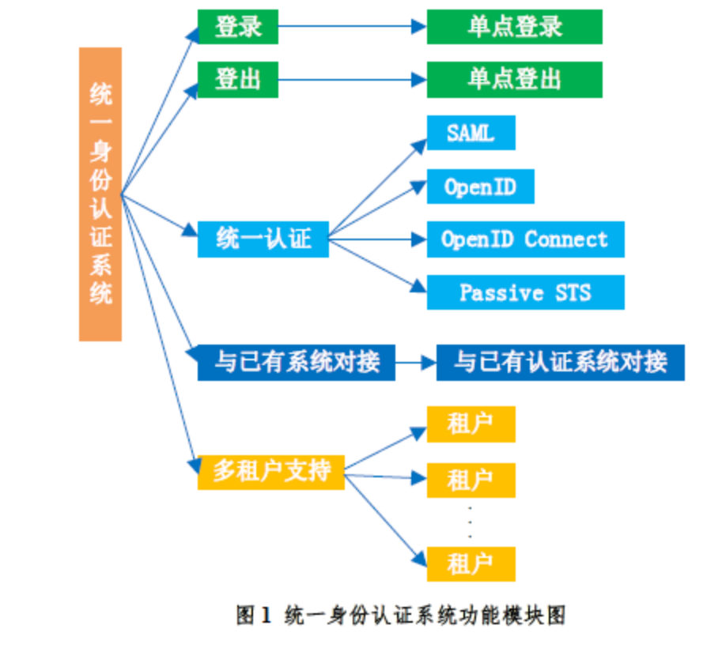

2．设计方案论证（可行性研究）

2.1 登录
统一身份认证系统对应用提供 SSO（Single Sign On，单点登录）功能，即在多个应用系统中，用户只需登录一次就可访问所有相互信任的应用。

2.2 登出
统一身份认证系统为应用提供 SSO（Single Sign Out，单点登出）功能，即在多个应用系统中，用户只需完成一次登出操作就能登出所有相关联的应用。

2.3 统一认证
应用接入统一身份认证系统后，便可把用户认证模块从应用中解耦出来，相关联的应用之间不再需要交差访问用户，只需通过统一身份认证系统即可完成认证操作，以此实现用户认证的统一化管理。同时，统一身份认证系统支持多协议认证方式（如 SAML、OpenID、
OpenID Connect、Passive STS），以满足多元化应用多样化认证方式的需求。

2.4 与已有认证系统对接
在特定应用场景下，一些部门应用或门户网站提供了独立的认证系统供自己的应用认证，当用户访问权限开放时，第三方应用可直接访问用户接口以实现认证操作。然而，一些安全部门应用或门户网站对诸如用户信息之类的敏感数据把控较严，不对外开放用户访问权限，第三方应用想接入到这些认证系统，则必须修改认证系统以支持安全认证协议，且需要对第三方应用支持的多样化认证方式做匹配，大大提高了认证系统的复杂性和维护难度。
通过统一身份认证系统与已有认证系统的对接，有效的解决了上述问题。第三方应用接入已有认证系统，首先，第三方应用向统一身份认证系统发起认证请求，统一身份认证系统在收到请求后，解析请求信息并寻找对应的IdP（Identity Proveider，即身份提供商），已有的认证系统作为统一身份认证系统的IdP 向统一身份认证系统提供认证信息，接着统一身份认证系统把认证信息返回给第三方应用以实现认证操作。同样，已有认证系统的应用接入统一身份认证系统，首先，应用向已有认证系统发起认证请求，已有认证系统解析请求信息并寻找对于的IdP，统一身份认证系统作为已有认证系统的IdP 为已有认证系统提供认证信息，接着已有认证系统把认证信息返回给应用以实现认证操作。在统一身份认证系统和已有认证系统对接的整个过程中，只需要确定两个认证系统间的安全认证协议，避免了用户数据的交差访问，不仅保证了用户信息的安全，还大大降低了认证系统的复杂性，实现了应用认证的统一化管理。

2.5 多租户支持
统一身份认证系统为企业应用提供多租户支持，不同部门可申请成为统一身
份认证系统的一个租户，每个租户下的应用享有一套完整的统一认证体系，从而
实现多个租户间应用和数据的完全隔离，在节省计算资源的同时为企业应用认证
的统一管理带来便利。

2.6 认证 API
API（Application Programming Interface,应用程序编程接口）是一些预先定义的函数，目的是提供应用程序与开发人员基于某软件或硬件得以访问一组例程的能力，而又无需访问源码，或理解内部工作机制的细节。在统一身份认证系统范畴内，由于需要认证的系统在语言、功能、形式上各有不同，导致接入方式及接入程度也不尽相同。由认证系统提供基本的操作API，如登陆、登出、用户查询等60 余种，被认证方根据自己需求合理整合后接入认证系统。

2.7 策略管理
XACML 是一种用于决定请求/响应的通用访问控制策略语言和执行授权策略的框架，它在传统的分布式环境中被广泛用于访问控制策略的执行。在典型的访问控制框架中，有策略执行点PEP(Policy Enforcement Point)和策略决定点PDP(Policy Decision Point)。PEP 用于表达请求和执行访问控制决定。PDP 从PEP处接受请求，评估适用于该请求的策略，并将授权决定返回给PEP。在同一身份认证系统中，主要完成对XACML 做相应的支持。

2.8 权限管理
权限管理，一般指根据系统设置的安全规则或者安全策略，用户可以访问而且只能访问自己被授权的资源，不多不少，按用户身份及其所归属的某项定义组来限制用户对某些信息项的访问。在统一身份认证系统中，需要能够对RESTful或者SOAP API 进行权限管理，支持高级权限审计和管理等。在单点登录后能够对访问资源进行一定程度上的管理。

2.9 系统管理与监控
系统管理和监控，需要对统一身份认证系统进行统一的管理与健康，比如支持内置标准的访问和性能统计信息的收集和监控，提供对一些关键度量进行监控和管理，支持企业级日志系统的集成等。

3．开发环境及系统实现
系统开发环境
- 硬件配置: Intel(R) Core(TM) i5-sss7U CPU@1.80GHz + 8.00GB
- 操作系统: Windows10 Home 64-bit Operating System
- 开发工具: Intellij IDEA Ultimate 2016.1
- 环境配置: JDK1.6,Ubuntu Server 14.04 LTS
预期成果
- 软件:可部署于政务私有云上的统一身份认证与权限控制集群系统
- 文档:系统管理员文档、服务接入商文档、服务使用者文档

4．毕业设计进度计划
表4.1 毕业设计进度计划表
序号 | 起止日期 | 任务 | 提交的阶段成果 | 备注
1 | 2月28日—3月13日 | 调研 | 调研报告
2 | 2月28日—3月20日 | 查阅文献资料 | 论文综述
3 | 3月21日—4月3日 | 系统分析 | 建立系统业务模型，功能模型，数据模型
4 | 4月4日— 4月24日 | 系统设计 | 功能设计，数据库设计，模块设计
5 | 4月25日—5月15日 | 系统实现 | 经过单元测试的源程序
6 | 5月16日—5月22日 | 调试 | 经过系统测试的程序
7 | 5月23日—6月1日 | 整理论文 | 论文全文
8 | 6月1日—6月6日 | 准备答辩 | 各种答辩材料

5．参考文献
1.王电钢. 基于LDAP目录服务的单点登录系统的研究与实现[D].四川大学,2004.
2.高焕芝. 单点登录技术的研究[D].北京邮电大学,2006.
3.罗坤. 基于RBAC的Java通用权限控制框架研究与设计[D].电子科技大学,2010.
4.程小飞. 基于REST架构的Web Services的研究与设计[D].武汉理工大学,2010.
5.吴敏. Web Services访问控制机制及其整合研究[D].东华大学,2006.
6.刘铁钢. 基于XACML的多租户访问控制的研究与应用[D].内蒙古大学,2014.
7.师绍秋. 面向云计算的RESTful信息资源池的设计与实现[D].上海交通大学,2014.
8.Laferriere et al., "Authentication and Authorization Techniques in Distributed Systems", Carnhan Conf. on Security Technlogy, pp. 164-170, 1993.
9.Bryant, "Designing an Authentication System: a Dialog in Four Scenes", pp. 1-18, http://web.mit.edu/kerberos/www/dialogue.html., Dec. 1988.
10. Ravi S. Sandhu, Edward J. Coyne Hal, L. Feinstein Charles. Role-Based Access Control Models[J]. IEEE, 1996, Issue No.02, 38-47
一定要出现
- Vincent C. Hu David Ferraiolo, Guide to Attribute Based Access Control (ABAC) Definition and Considerations [J], NIST Special Publication 800-162, January 2014.

